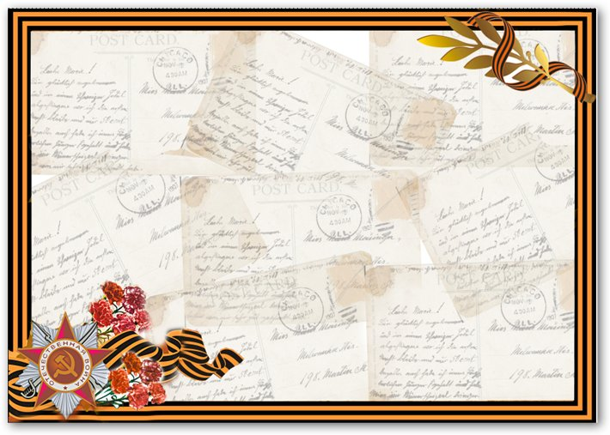
МКДОУ «Михайловский детский сад №1»

Педагогический проект по патриотическому воспитанию дошкольников
«Зачем нужна песня на войне?»
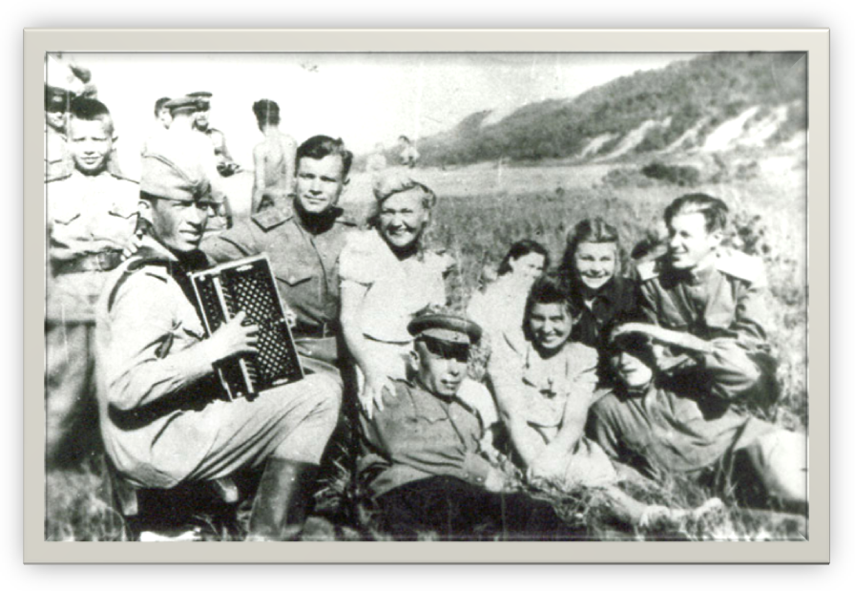
Автор-разработчик проекта:
Ельникова Оксана Геннадьевна-
музыкальный руководитель
1 квалификационной категории

Май,2018 г.

Тема проекта: «Зачем нужна песня на войне?»
Участники проекта: музыкальный руководитель; воспитатели, родители, воспитанники подготовительной группы №2.
Тип проекта: краткосрочный (3 недели)
Срок реализации: (с 16.04.2018 г.-08.05.2018 г.)
По характеру продукта: творческий, исследовательский.
Проблема:
Уже 73 года прошло с того времени, как отгремели залпы в честь Победы нашего народа в годы Великой Отечественной войны. С каждым годом день Победы становится всё более грустным праздником. Уходят ветераны Великой Отечественной войны, и, приходится печально признавать, что с ними уходит и память о той войне. Мы должны знать о героях Великой Отечественной войны. Поэтому, появился краткосрочный, исследовательский музыкальный проект «Зачем нужна песня на войне?», в который вошли рассказы о военных песнях, о близких, которые воевали, трудились в тылу, были детьми в военные годы. Изучение истории военных песен помогут ребятам понять, какие песни звучали в те годы, какую музыку слушали их прабабушки и прадедушки. В процессе реализации проекта у дошкольников формируются чувства привязанности, верности, чувства собственного достоинства, гордости за свою Родину.
Руководитель проекта: Ельникова Оксана Геннадьевна-музыкальный руководитель 1 квалификационной категории.
Место проведения:
МКДОУ «Михайловский детский сад №1» Цель проекта: Содействовать исследованию военной песни и выявлению её роли и значения в духовной жизни общества в годы Великой Отечественной войны.
Задачи:
- Познакомить детей с музыкальным и историческим прошлым через творчество композиторов-песенников военных лет.
- Через эмоциональное воздействие военной песни создать условия, чтобы дети увидели войну глазами старшего поколения , испытали гордость за совершённые ими подвиги.
- Воспитывать чувства благодарности и уважения к старшему поколению, отстоявшему независимость Родины.
Планируемый результат:
- Сохранение интереса к истории своей страны, к Великой Отечественной войне, осознанное проявление уважения к заслугам и подвигам воинов Великой Отечественной войны.
- Осознание родителями важности патриотического воспитания дошкольников.
- Накопление музыкального багажа на военную тематику. Развитие импровизационных способностей на основе включения детей в активную музыкально-познавательную деятельность.
Аннотация:
Практическая реализация проекта осуществлялась через различные виды деятельности, предусмотренные требованиями ФГОС. Этапы реализации проекта предполагают использование знаний отечественной истории на занятиях с детьми. Хотелось «зажечь» в сердцах детей огонёк желания узнавать о событиях Великой Отечественной войны из книг, рассказов взрослых, членов семьи, кинофильмов. У каждого поколения своя война. Все эти войны болью отзываются в наших сердцах. Но Великая Отечественная война- это важнейшая страница в истории нашей страны, показавшая всему миру силу духа и несгибаемость народа. Великая Победа… Всё, что стоит за этими словами, понятно людям старшего поколения. А как объяснить дошкольникам, что такое Великая Отечественная война, как донести до их понимания величие и самоотверженность нашего народа, завоевавшего Победу? Конечно же, я обратилась к тому материалу, что хранит воспоминание о прошлом. А это: песни, книги, картины, музей. Цикл бесед, занятий, отражающих важнейшие события войны, дали детям знания о военном времени. Репродукции картин, фотографии военных лет помогли детям представить себе героизм и мужество наших солдат во время сражений, понять опасность фронтовой жизни, почувствовать момент радости и ликования, когда над рейхстагом взвился флаг Победы.
Этапы работы над проектом:
1 этап «Подготовительный»
- составление сценария утренника «Нет праздника важнее!»
- составление конспектов бесед с детьми;
- изучение интернет-ресурсов по теме проекта;
- подобрать для прослушивания песни военных лет, портреты композиторов и поэтов этих песен, фото первых исполнителей песен;
- подобрать и систематизировать иллюстративный материал по данной теме: картины художников о Великой Отечественной войне и Победе нашего народа, книги писателей о героях войны, фотографии священных мест в России и за рубежом, где захоронены наши воины;
- оформить выставку рисунков в группе «Праздничный салют».
2 этап «Основной»
Название мероприятий | Тема
Работа с детьми  НОД  Театрализованная деятельность:  Игровая деятельность:  Знакомство с художественной литературой, посвященной ВОВ:  Работа с родителями:  Работа с педагогами: | Речевое развитие, познавательное развитие:  - Беседа с детьми о Великой Отечественной войне и празднике «День Победы»;  - Просмотр иллюстраций плакатов «Воин Красной Армии – спаси!», «Родина – мать зовёт», «Водрузим над Берлином знамя Победы»;  - Беседа детей с родителями, бабушками, дедушками о значении песни на войне, когда, кто пел эти песни; поют ли в их семье песни военных и послевоенных лет;  - Обсуждение с детьми результатов бесед с родными;  Продуктивная деятельность:  - Изобразительная деятельность «Праздничный салют»;  - изготовление подарков приглашенным ветеранам;  Художественно –эстетическое развитие:  прослушивание в записи голоса диктора Всесоюзного радио Ю. Б. Левитана об объявлении войны;  просмотр видео презентации «Мы должны помнить», слушание песни «Священная война» (муз. А. Александрова, сл. В. Лебедя-Кумача) и рассказ об истории ее создания;  - Ррассказ о песне «В землянке» (муз. К. Листова, сл. А. Суркова);  - Сслушание песен военных лет «Журавли» (слова Р. Гамзатова, музыка Я. Френкеля), «Три танкиста» (муз. Братьев Покрасс, сл. Б. Ласкина), «Катюша» (муз. М. Блантера, сл. М. Исаковского)  - Сслушание песен послевоенных лет «На безымянной высоте» (муз. В. Баснера, сл. М. Матусовского), «День Победы» (муз. Д. Тухманова, сл. В. Харитонова)  - Рразучивание фрагментов песен «Катюша» (муз. М. Блантера, сл. М. Исаковского), «Три танкиста» (муз. Братьев Покрасс, сл. Б. Ласкина)  - Рразучивание современных песен о Дне победы и солдатах «Шли солдаты на войну», «Ветеранам в день Победы», «Победный марш».  - Разучивание хореографической композиции на песню «Журавли»  - Разучивание тематического индивидуального парного танца под мелодию вальса «Тучи в голубом» на музыку Александра Журбина, слова Василия Аксёнова и Петра Синявского.  - Танец-вход на мелодию песни «Прадедушка», в исполнении детского коллектива «Непоседы», муз. А. Ермолова, слова Михаила Загота.  Социально-коммуникативное развитие:  - Ббеседа о мемориале «Могила неизвестного солдата» в Москве, о памятниках погибшим героям.  - Ппросмотр иллюстраций плакатов «Воин Красной Армии – спаси!», «Родина – мать зовёт», «Водрузим над Берлином знамя Победы»;  Сценка «Прощание» (разучивание стихов, ориентирование в пространстве, развитие жестов, движений, мимики).  - Музыкальная игра «Самолеты»;  - Музыкальная игра «Опасная разведка».  - Ю. Корольков «Леня Голиков»  - Кассиль «Твои защитники», «Памятник советскому солдату»  - С. Алексеев «Первая колонна», «Первый ночной таран»  - Е. Благинина «Шинель» и др.  - Чтение и заучивание пословиц и поговорок о войне.  - Оформить папку-передвижку «9 мая»  - Консультация «Что рассказать ребенку дошкольного возраста о Великой Отечественной войне и о Победе»;  - Консультация «Музыкальные произведения для прослушивания вместе с детьми».  Подбор материалов для создания предметно-развивающей среды, дидактических игр, художественной литературы.

III этап «Заключительный»
- Посетить мемориал боевой славы и возложить цветы воинам-освободителям;
- Экскурсия в музейно-выставочный отдел им. Я. И. Скрипкова выставка «Дорогой войны…»;
- Организовать выставку детских работ «Праздничный салют»;
- Подготовка к празднику, посвященному Дню Победы;
- Проведение праздника «Нет праздника важнее!»
- Снять видеосюжет праздничного утренника «Нет праздника важнее», посвященный 9 мая и показать по Михайловскому телевидению в предверии празднования Дня Победы;
- Принять участие в районном смотре-конкурсе инсценированной песни, посвященном Дню Победы;
- Участие Нестеренко Ульяны в районном концерте, посвященном Дню Победы с песней «Победный марш», музыка и слова Е. Никоновой;
- Написать публикацию в газету Сельская правда «Знать историю важно с детства»;
- Приобщение родителей к участию в жизни детского сада.

Итог проекта:
для детей:
- Сохранение интереса к истории своей страны, к Великой Отечественной войне, осознанное проявление уважения к заслугам и подвигам воинов Великой Отечественной войны.
- Накопление музыкального багажа на военную тематику.
- Развитие импровизационных способностей на основе включения детей в активную музыкально-познавательную деятельность.

для педагогов:
- самореализация, повышение творческого потенциала;
- накопление практических навыков проектной деятельности;

для родителей:
- повышение заинтересованности родителей в формировании чувства патриотизма у детей;
- повышение уровня информированности родителей о деятельности ДОУ;
- укрепление заинтересованности родителей в сотрудничестве с ДОУ.

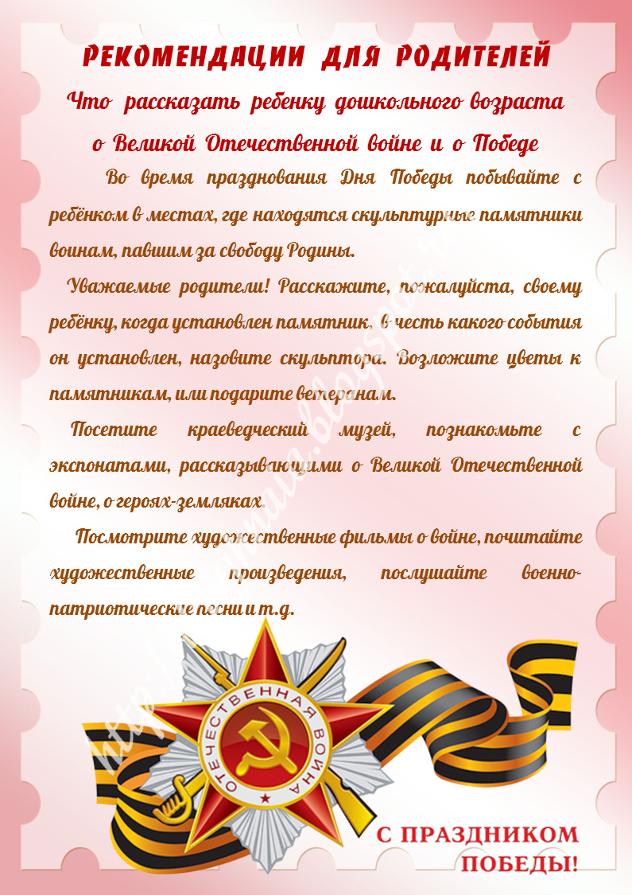

Приложение

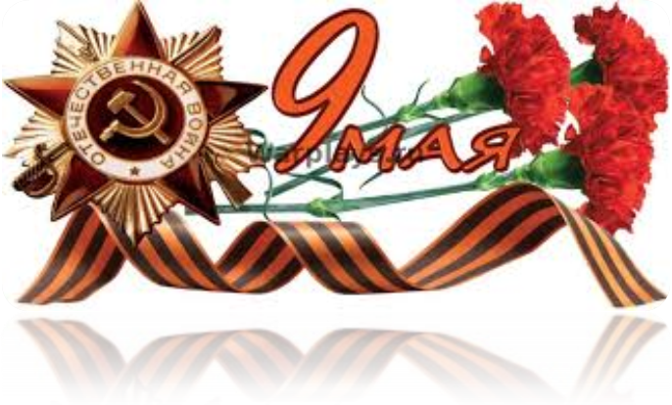
Конспект НОД тематического музыкального занятия с применением ИКТ «Песни военных лет» для детей старшего дошкольного возраста
Цель: Использование музыкальных произведений как средства обогащения представлений детей о войне, армии, победе.
Задачи:
- Развивать способность эмоционально воспринимать музыку. Развивать чувство любви к Родине, чувство гордости за нее.
- Разъяснить детям, как с помощью средств музыкальной выразительности достигается то или иное настроение, выражаются патриотические чувства;
- Закрепить знания детей о ВОВ и том, кто такие пехотинцы. Пробудить интерес к истории Отечества;
- Формировать у детей умение самостоятельно высказываться о характере музыки;
♫ Звучит песня "Прощание славянки" дети торжественным маршем входят в зал.
Музыкальный руководитель: Много праздников мы отмечаем,
Все танцуем, играем, поем.
И красавицу осень встречаем,
И нарядную елочку ждем.
Но есть праздник один – самый главный.
И его нам приносит весна.
День победы – торжественный, славный,
Отмечает его вся страна.
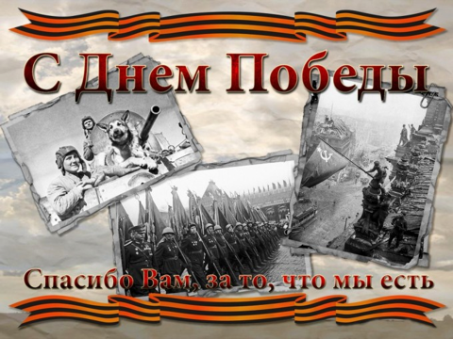СЛАЙД 2
- Со славной даты 9 мая 1945 года прошло уже много времени, но мы знаем и помним имя победителя — народ, многие сыны и дочери которого отдали свои жизни за победу в Великой Отечественной войне. Люди разных профессий помогали солдатам воевать. Рабочие делали танки и пушки, пекари пекли хлеб, портные шили одежду. А еще солдатам на фронте помогала песня. Кто сочиняет музыку? (Композитор). В песне кроме музыки есть ещё слова. Кто пишет стихи? (Поэт).Во время войны композиторы сочинили много песен, которые делили вместе с воинами их горести и радости, подбадривали их веселой и озорной шуткой, грустили вместе с ними об оставленных родных и любимых. Песни помогали переносить голод и холод во имя Победы. Песни военных лет помогли народу выстоять и победить. Композитор А. Александров и поэт В. Лебедев- Кумач написали песню “Священная война”. Священная – значит, что все люди должны бороться с врагом, кто как может. Песня вначале звучит тихо, а потом всё громче и громче, потому что на борьбу с врагом поднимается постепенно вся страна. Послушаем?
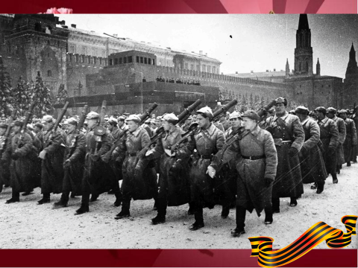СЛАЙД 3 ♫Звучит 1-й куплет песни «Священная война» муз. А. Александров, сл. В. Лебедев-Кумач) Музыкальный руководитель: Ребята! Песню поёт один человек или много? (Много). Когда поёт много человек, как это называется? (Хор). Расскажите, о чём поётся в этой песне? Хотелось ли вам веселиться и танцевать? А какие движения вам хотелось делать? (Маршировать). Давайте маршировать! (Маршируют, звучит “Священная война”). Музыкальный руководитель: На защиту Родины под эту песню – призыв встал весь народ от мала до велика. На фронте нужны разные солдаты: лётчики, танкисты, артиллеристы. Ещё есть самый главный солдат. Он несёт автомат за плечами, умеет ползать и много ходит в тяжёлых сапогах. Послушайте мою загадку.
Много у него наград.
За плечами автомат.
Самый быстрый, самый ловкий и
Выносливый солдат. (Пехотинец).

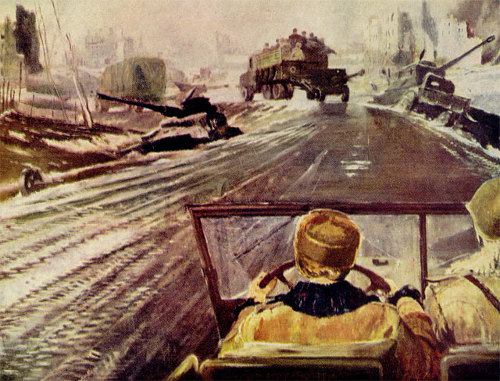СЛАЙД 4 Сколько дорог пришлось пройти солдату, не пересчитать. Сядет под берёзку и поёт потихоньку: “Эх, дороги…» Кажется, кто-то поёт. (Фонограмма). Ребята! Песня была весёлая или грустная? (Грустная, задушевная). Эту песню написал композитор А. Новиков, стихи написал поэт Л. Ошанин. Давайте споём её все вместе. Я буду играть на фортепиано и петь, а вы мне подпевайте на слог «ля». Прошли годы, война осталась далеко позади… Но песни военных лет звучат и сегодня, трогая наши сердца. Они не постарели, и сегодня в строю. Сколько их. прекрасных и незабываемых. И у каждой своя история, своя судьба.
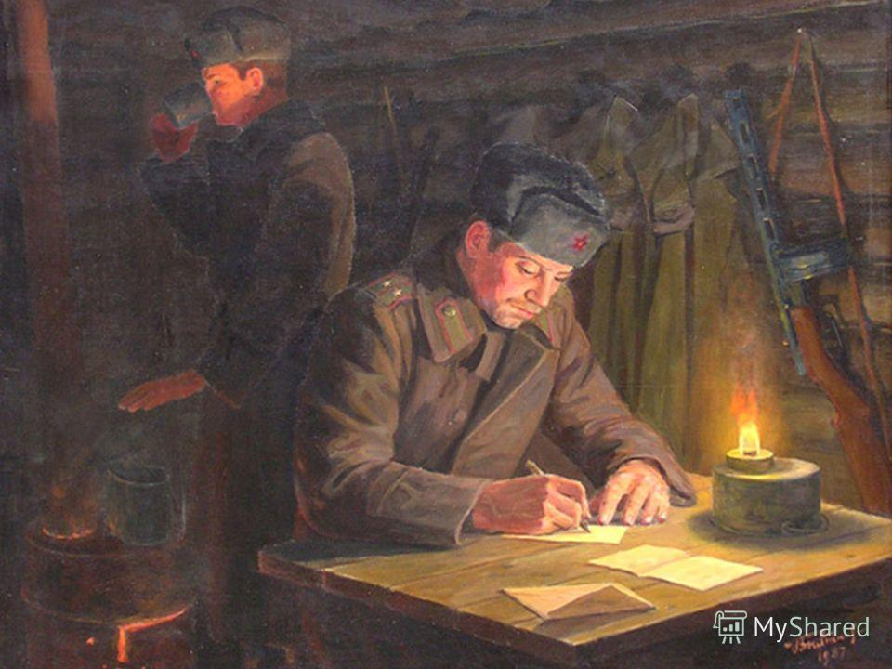СЛАЙД 5 Одна из самых лирических песен военных лет, «В землянке», «родилась» совершенно случайно. Текстом песни стало написанное в ноябре 1941 года стихотворение поэта и журналиста Алексея Суркова, которое он посвятил жене Софье Антоновне и написал в письме. В феврале 1942 года теплые и глубоко личные строки Суркова настолько вдохновили композитора Константина Листова, что тот написал для них музыку. Он же стал первым исполнителем этой песни. 25 марта 1942 года песня «В землянке» была опубликована в «Комсомольской правде». К тому времени ее любили и пели и бойцы, и те, кто их ждал.
Музыкальный руководитель: Во время войны было написано много песен. Но и старые песни, которые были написаны до войны о родном доме и русской природе, звучали как напоминание о мирной жизни, ради которой солдаты воевали и жертвовали свей жизнью. Эти песни эти помогали воевать. Они стали символом и того, что мирное время вернется. Такой песней стала песня «Синий платочек».
♫Девочки исполняют танец с платочками под песню «Синий платочек»
муз. Е. Петерсбурский, сл. М. Максимов
Музыкальный руководитель: По-новому зазвучала и всеми любимая «Катюша», которая была написана за несколько лет до Великой Отечественной войны. В народе появились десятки новых вариантов этой песни. Кем только ни была в них героиня песни: и бойцом с автоматом в руках, и верной подругой солдата, ждущей его возвращения с победой, и фронтовой медсестрой.

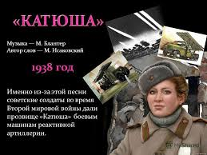 СЛАЙД 6
Но не только в песнях жила в ту суровую пору Катюша. Ее именем народ ласково назвал новое грозное оружие, наводившее ужас на врага, — реактивные гвардейские минометы. И об этих «катюшах» вскоре были сложены песни.
♫звучит песня «Катюша»
муз. М. И. Блантер, сл. М. В. Исаковский

Музыкальный руководитель: С новой силой зазвучала песня «Три танкиста» в дни Великой Отечественной войны, в короткие и редкие минуты солдатских привалов.

выходят двое детей

1. Расскажи-ка, песенка-подруга,
Как дерутся с черною ордой
Три танкиста, три веселых друга,
Экипаж машины боевой.
2. И не раз врагу придется туго
Там, где водят танк геройский свой,
Три танкиста, три веселых друга,
Экипаж машины боевой.

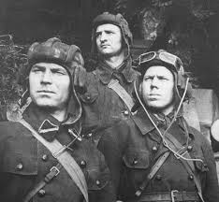СЛАЙД 7 ♫Звучит песня «Три танкиста» муз. Дм. и Дан. Покрасс, сл. Б. Ласкин
Музыкальный руководитель: В боях Великой Отечественной войны были задействованы силы всех родов войск, о храбрости которых до сей поры ходят легенды. На водных просторах сражались наши моряки. Враги стремились захватить морские порты, но ничто не могло сломить дух наших славных воинов, а в часы затишья бойцы танцевали и пели врагам на зло. Тогда и родился знаменитый матросский танец "Яблочко"
Ребенок: Над кораблями реет наше знамя,
А за кормой - лазурная волна.
Мы подрастем и станем моряками,
Защитой станем мы тебе, страна.
♫Мальчики исполняют танец "Яблочко"
Музыкальный руководитель: Вы знаете уже много военных песен. Назовём их. (Дети перечисляют названия песен). А теперь вы будете их угадывать. Шагом марш! (Идут строевым шагом).

♫Игра “Флажки”
Ведущий показывает детям флажки трёх цветов. Зелёный – пехота и песня “Эх, дороги”; красный – танкисты и песня “Три танкиста”; голубой – лётчики и песня “Пора в путь дорогу”. (Можно эту игру провести как «Чей кружок соберется скорее»)
Ход игры. Ведущий поднимает флажки. Если зелёный, то дети, взяв друг друга за плечи, слега покачиваются под музыку, стоя в кругу. Если красный, то дети, руками делают “моторчик” под музыку, маршируя. Если голубой, то дети, идут змейкой, за направляющим под музыку, изображая руками самолёт.
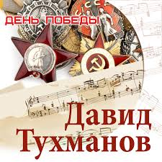СЛАЙД 8 Музыкальный руководитель: Главная «победная» песня родилась только через 30 лет после завершения войны, но без нее сегодняшний рассказ о военных песнях был бы неполным. Песня «День Победы» была создана поэтом Владимиром Харитоновым и композитором Давидом Тухмановым к 30-летию великой даты. Все вместе поют песню «День Победы». Ребята, к какому музыкальному жанру относится песня? (Марш). Давайте вспомним, какая музыка у марша? (Бодрая, энергичная). Эту песню поют в День Победы 9 мая. Мы выучим её, чтобы спеть в праздник вместе со всеми россиянами. (Разучивание припева песни).
Ребенок: День Победы – это праздник,
Это вечером салют,
Много флагов на параде.
Люди радостно поют.
♫ Дети исполняют танец с российскими флажками "Москва - звонят колокола" О. Газманова
Музыкальный руководитель: Спасибо, ребята, за то, что вы так внимательно меня слушали и за ваше активное участие в занятии. До свидания!

МКДОУ «Михайловский детский сад №1»

«Нет праздника важнее!»
Праздник для детей подготовительной группы №2

Музыкальный руководитель:
Ельникова О.Г.

2018 г.
Цели: Воспитывать чувство любви к Родине, гордости за героизм нашего народа, едине-ния с людьми в борьбе за мир.
Задачи:
- Формировать гражданственность, чувство любви и гордости к Родине.
- Воспитывать нравственно -патриотические качества детей посредством музы-кально -эстетического воспитания.

♫Под песню «День Победы» (диск) дети заходят в музыкальный зал и останавливаются полукругом. (слайд1)
Ведущая: Нет праздника важнее, чем славный день Победы,
Семь десятков лет назад победили наши деды!
Враги тогда хотели у нас всё отобрать
И на земле на нашей хозяевами стать.
Но прадеды и деды фашистов разгромили,
Страну нашу родную от них освободили.
Мы все очень гордимся, как деды воевали,
Как честь и как свободу для всех нас отстояли.
И в славный день весенний на площадь мы идём,
В честь праздника Победы мы весело поём!
Выходят 3 детей

1. Этот день особенный, желанный
Солнце светит ярко в вышине
День Победы – праздник долгожданный
Отмечается у нас в стране.
2. Но особенно он дорог ветеранам
Слезы радости и боли на глазах
Не зажить никак душевным ранам
И дрожат цветы у них в руках

3.Сегодня будет день воспоминаний
И в сердце тесно от высоких слов
Сегодня будет день воспоминаний
О подвиге и доблести отцов.
Ведущая: Сегодня мы отмечаем праздник Великой Победы! Много лет назад закончилась страшная война. Мы с благодарностью вспоминаем наших воинов-защитников, отстоявших мир в жестокой битве с немецкими захватчиками. Всем нашим защитникам, ветеранам мы обязаны жизнью под мирным небом. Внимание на экран
(видеоклип «С чего начинается Родина?»)
Ведущая: В большой стране у каждого человека есть своя маленькая родина – это твой дом, где ты родился, твоя улица, твой родной город. Есть и большая Родина – это наша страна, великая Россия – мать своего народа, отстоявшего мир на всей земле.

1.Славный праздник – День Победы
И цветет вокруг весна
Мы живем под мирным небом
Спит спокойно детвора.
2.Только знать должны ребята
Что, когда была война
Нашу Родину солдаты
Защищали от врага.
3.Как страну свою любили
И в атаку смело шли
Чтоб счастливыми мы были
И цветы кругом росли.
4.Чтоб березки шелестели
Над прозрачною рекой
Чтобы звонко птицы пели
Встала радуга дугой.

5.В небе ясном, в небе синем
Солнышко горит огнем
Мы сегодня о России –
Нашей Родине поем.
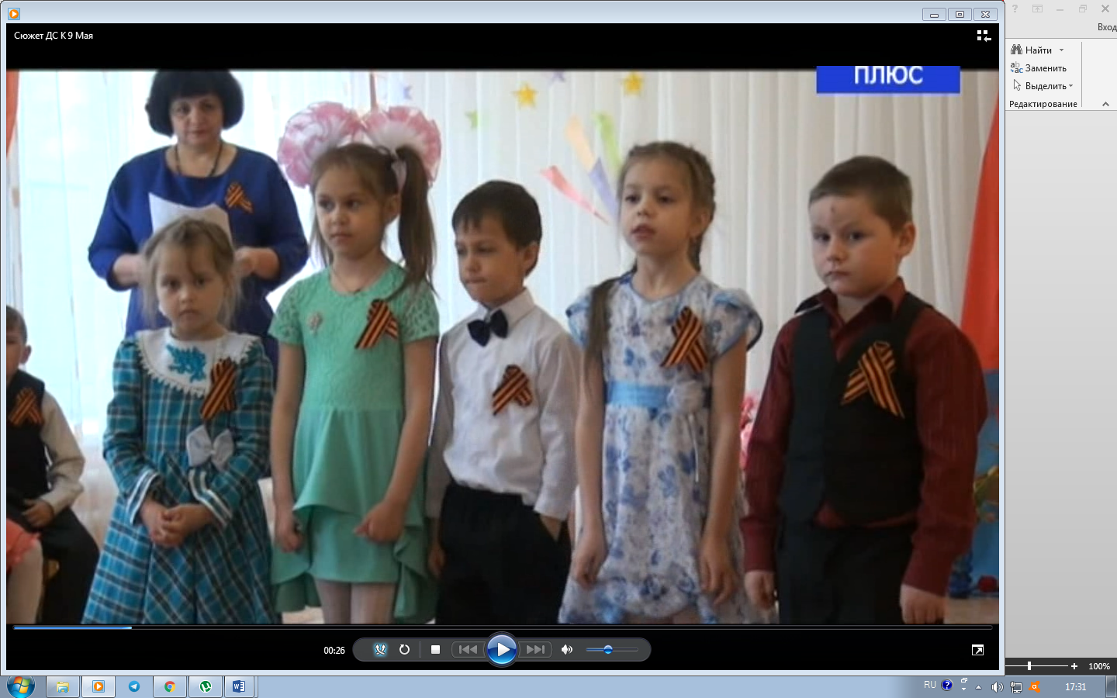
♫ Песня «Самая любимая Родина моя»
1.Солнце над миром встало
Все озарив лучами.
Плавно течет река
В ней купаются облака.
2. Рощи шумят листвою,
В солнца лучах играя.
Ярко блестит роса
И звенят птичьи голоса.
3. Где бы мы не бывали
Но, возвращаясь снова
Сердце стучит опять
И вновь хочется повторять:
Припев: Самая красивая-Родина моя,
Самая любимая-Родина моя!
И зимой в снегу, и весной в цвету
На тебя налюбоваться не могу!

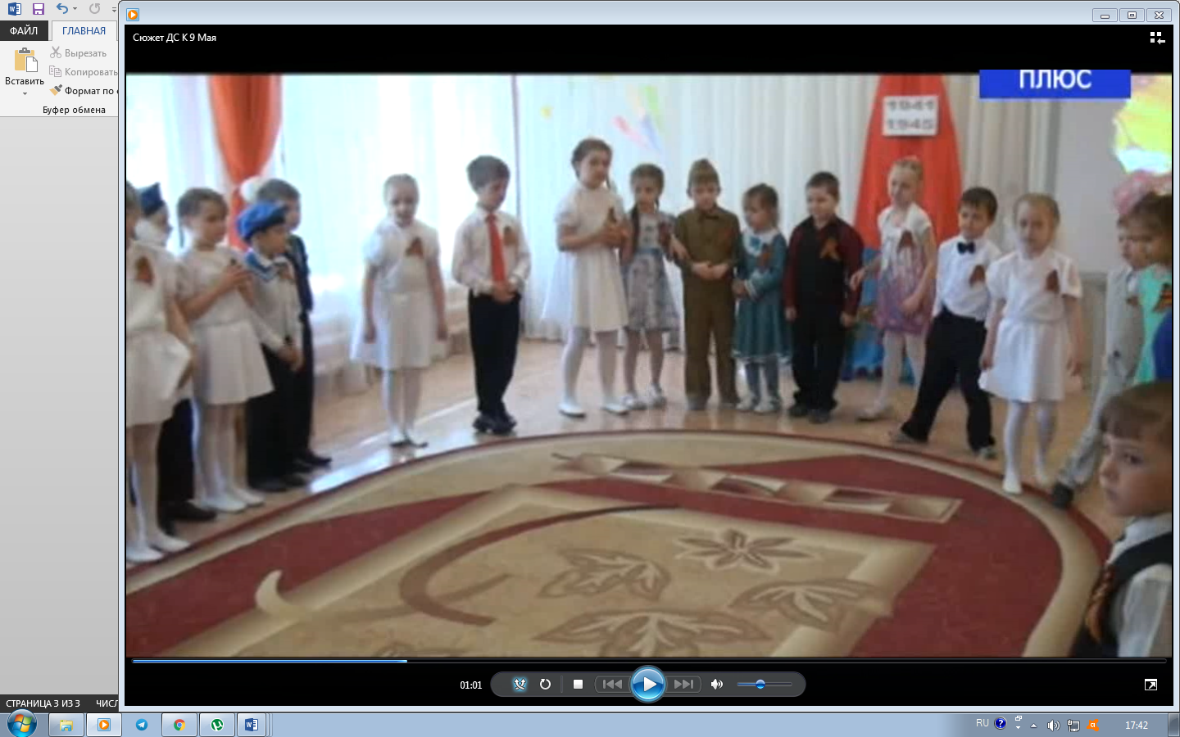

♫ Звучит эпичная музыка. (слайд2)
Ведущая: 22 июня 1941 года… Раннее утро… Люди еще спят. И вдруг границу нашей Родны, нарушили вражеские самолеты, и стали сбрасывать бомбы на села и города. Так на нашу землю пришла самая жестокая и кровопролитная в истории война.
Ребенок: Такою все дышало тишиной
Что вся земля еще спала, казалось,
Кто знал, что между миром и войной
Всего каких-то пять минут осталось.
Ведущая: Без объявления войны враги на нас напали,
И наши воины отважно за Родину все встали!
А матери и сёстры на фронт их провожали,
Слёзы горя и разлуки по щекам бежали.
(слайд3) ♫Звучит фрагмент «Священная война» с голосом Левитана. Сценка «Прощание» , (слайд4) выходит мальчик в военной форме с рюкзаком («солдат») и две девочки («мама и сестра»).
Солдат: Ты не плачь, сестрёнка, мама, не рыдай,
Я вернусь с Победой в наш родимый край.
Воин отвагой берёт города.
Смелым, бесстрашным я буду всегда!
Мать: Ты, сынок, воюй, бей сильней врага,
Навеки пусть забудет дорогу он сюда!
А тебя, родной, мой, Боже пусть хранит. Крестит сына.
Верь, сынок, в Победу! Твёрд будь, как гранит! Обнимает сына.
Сестра: Вот тебе на память значок любимый мой.
Он тебе поможет, когда пойдёшь ты в бой! Прикалывает к гимнастёрке значок.
И свою сестрёнку ты не забывай.
Писать я буду письма, а ты мне отвечай. Обнимает брата.
Ведущая: Наши лётчики-пилоты,
Смело принимали бой,
До последней капли крови
Защищая нас с тобой!
Выходят два мальчика в пилотках.

1.В небе летят высоко самолёты,
Руки крепки на штурвале пилота,
С ним в экипаже парят над землёй
Штурман, механик, стрелок боевой.

2.Как хочется нам научиться летать.
И лётчиком каждому хочется стать!

♫ ИГРА «САМОЛЁТЫ».
Дети по три человека: пилот, штурман и механик образуют «самолёт». Первый – пилот разводит руки – «крылья» в стороны. За ним, держа его за талию, становится штурман. Последний в тройке – механик. Несколько троек с началом музыки бегут по залу в разных направлениях («самолёты летят»). С окончанием звучания музыки каждая тройка должна выстроиться в шеренгу лицом к зрителям, отдать честь и громко сказать «Служу Отчизне!». Победитель та тройка, которая справится с заданием первой.
Ведущая: Для многих нынешних мальчишек и девчонок Великая Отечественная война – далекое прошлое. Прошлое, о котором они знают по рассказам своих дедов или узнают о войне из фильмов и книг. (предлагает посмотреть видеоклип)
Видеоклип «Я узнала вчера о войне»
Ведущая: Путь к победе был трудным и долгим. Все люди, от мала до велика, встали на защиту своей Родины. Каждый день наши воины – братья, отцы и деды – уезжали на фронт.
♫ Звучит музыка. Выходят дети.
1.Мальчик-солдат: Ты не плачь сестренка,
(в военной форме) Мама не рыдай
Я вернусь с победой
В наш родимый край.
Девочка: Вот тебе носочки
Варежки, кисет…
Защищай Отчизну
От горя и от бед.
1.Мальчик-солдат: До свиданья, города и хаты
(в морской форме) Нас дорога дальняя зовет
Молодые, смелые ребята
На заре уходим мы на фронт.
2.Мальчик-солдат: Наступил великий час расплаты
(в морской форме) Нам вручил оружие народ.
До свиданья, города и хаты
На заре уходим мы на фронт.
2.Мальчик-солдат: Мои братья и сестры родные
(в военной форме) Завтра снова я в бой иду
За Отчизну свою, за Россию
Что попала в лихую беду.
1Девочка-медсестра: Пушки грохочут, пули свистят
Ранен осколком снаряда солдат
Но не бросит на поле его никогда
В белой косынке с крестом медсестра.
1Девочка-медсестра: Все позабыла: слабость и страх
Вынесла с боя его на руках.
Сколько в нем было любви и тепла
Многих сестричка от смерти спасла.
Ведущая: Живы в памяти народной бессмертные подвиги солдат, отдавших жизнь за Родину! И пусть прошло немало лет
Но мы вовеки не забудем
Так трудно давшихся побед
Героев вечно славить будем!
♫ Танец «Журавли», муз.(диск)
Ведущая: Минутой молчания почтим память всех героев, павших за мир и счастье нашей Родины.
Минута молчания (на экране видеозаставка)
Ведущая: (слайд5) Случались на войне и редкие передышки между боями. И тогда бойцы шутили, пели песни, частушки и конечно же, танцевали.
Мальчик-моряк: Моряки ничего не боятся
И со штормом умеют сражаться
В бескозырках блестят якоря
Обойдут моряки все моря.
♫ Танец «Яблочко»
Ведущая: Редкая передышка – и снова бойцы идут в бой! «Победа будет за нами!» - эти слова звучали повсюду. Голод, холод, грохочут взрывы, свистят пули… Солдаты мужественно сражаются не щадя своих жизней ради долгожданной победы.(слайд –фото «В берлине») (выходят 2 детей)

1. И вот уже у стен Рейхстага
Ожесточенный бой кипит
Российских воинов отвага
В последней схватке победит.
2.И над фашистскою столицей Пронзая синеву насквозь
Как вестник Славы вольной птицей
Победы Знамя вознеслась!

♫ «Строевой марш», (слайд6)
(выходят 3 детей)

1.День Победы! Праздник долгожданный
Мирная небес голубизна
Помнят на земле народы, страны
В этот день закончилась война.
2.Еще тогда нас не было на свете
Когда с победой вы домой пришли.
Солдаты Мая, Слава вам навеки,
От всей земли, от всей земли!

3.Еще тогда нас не было на свете
Когда гремел салют из края в край
Солдаты подарили всей планете
Великий Май! Победный Май!
♫Песня «Победный марш»
(Слайд7)
1. Когда в садах цвела сирень,
Окончилась война,
И наступил победный день
И мирная весна.
Припев: Салютом праздничным весна
Вернулась в город наш.
О том, что кончилась война,
Играл победный марш.

2. Когда погожим майским днем
Кругом сады цветут,
С тобою мы смотреть идем
На праздничный салют.
3. Давно покончено с войной,
Но помнит город наш,
Как той далекою весной
Играл победный марш!

(Слайд8)

Ведущая: Дорогие дети! Наш праздник не закончился. 9 мая с мамами и папами сходите к памятнику солдатам, сражавшимся за Родину. Постойте в молчании у вечного огня, возложите цветы погибшим героям.
♫ Дети под музыку уходят в группу
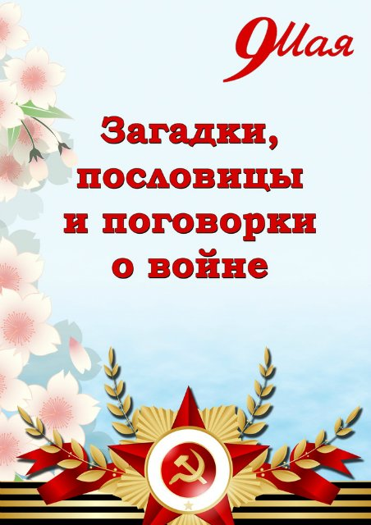
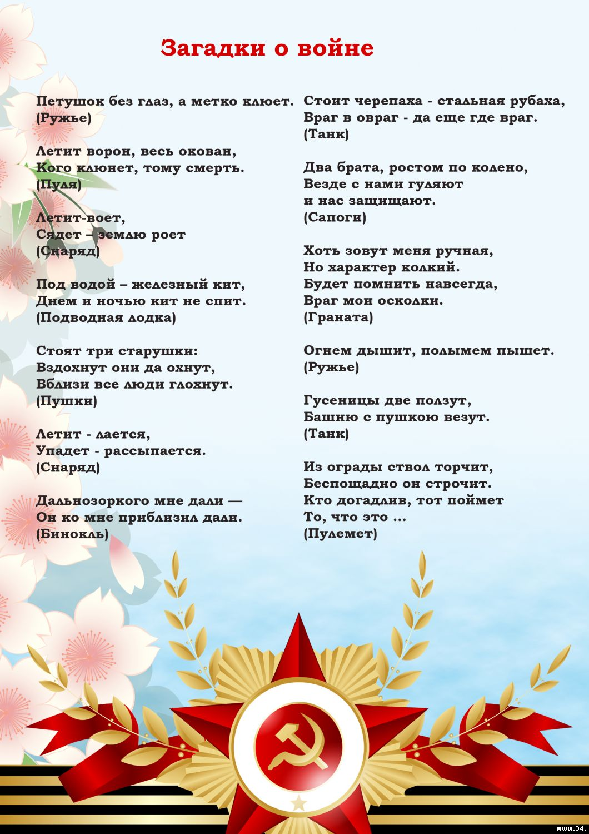
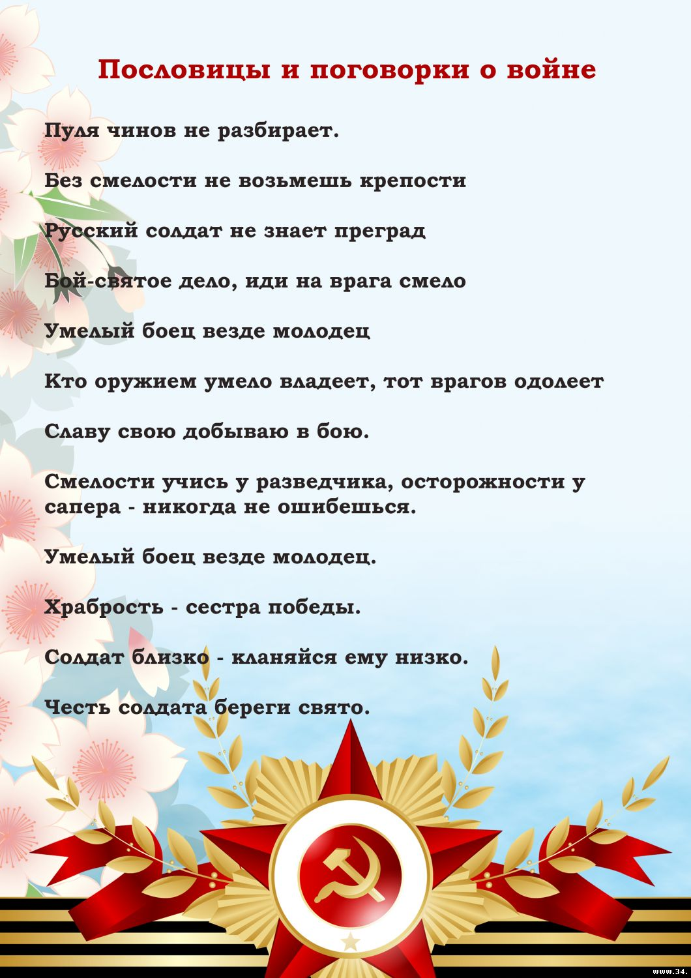
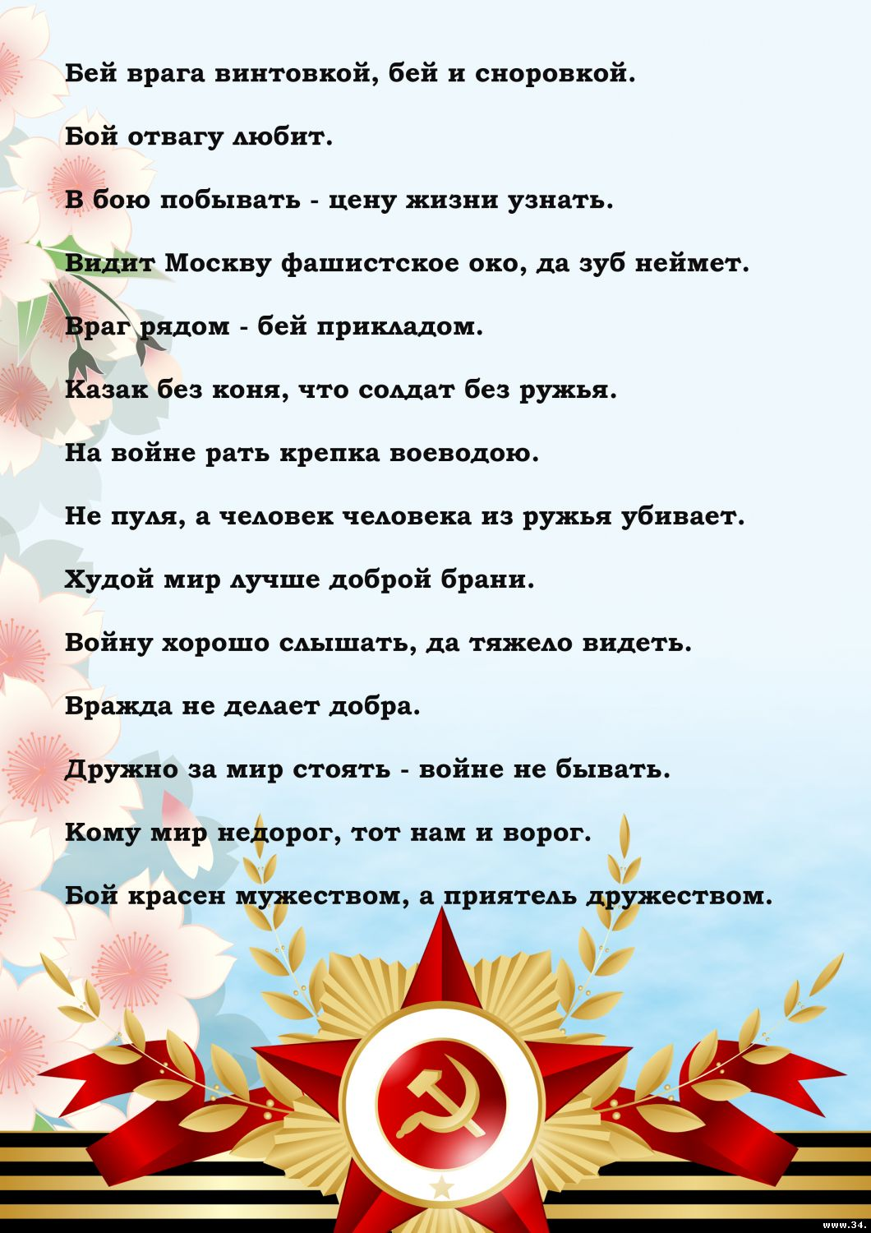
Участие воспитанниц подготовительной группы №2 в районном смотре-конкурсе инсценированной песни, посвященном Дню Победы.
«Танец с цветами» на песню «Победный марш», муз. и сл. Е. Никоновой,
солистка Нестеренко Ульяна 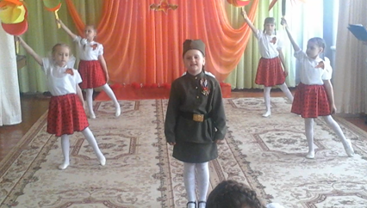

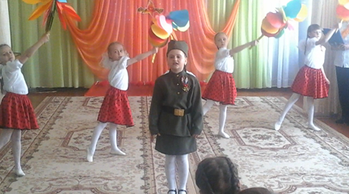
Участие воспитанниц подготовительной группы №2 в смотре-конкурсе инсценированной песни, посвященном Дню Победы.
«Танец с шарфами» на песню «Журавли», музыка Ян Френкель, слова Расул Гамзатов
Диплом 3 степени.
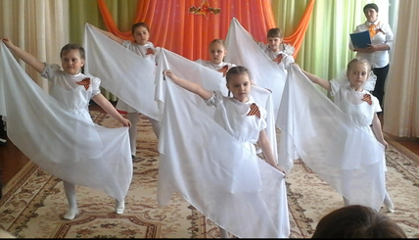

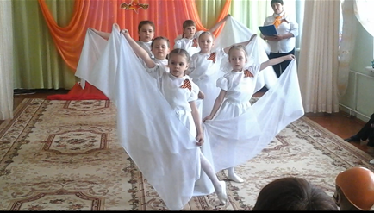

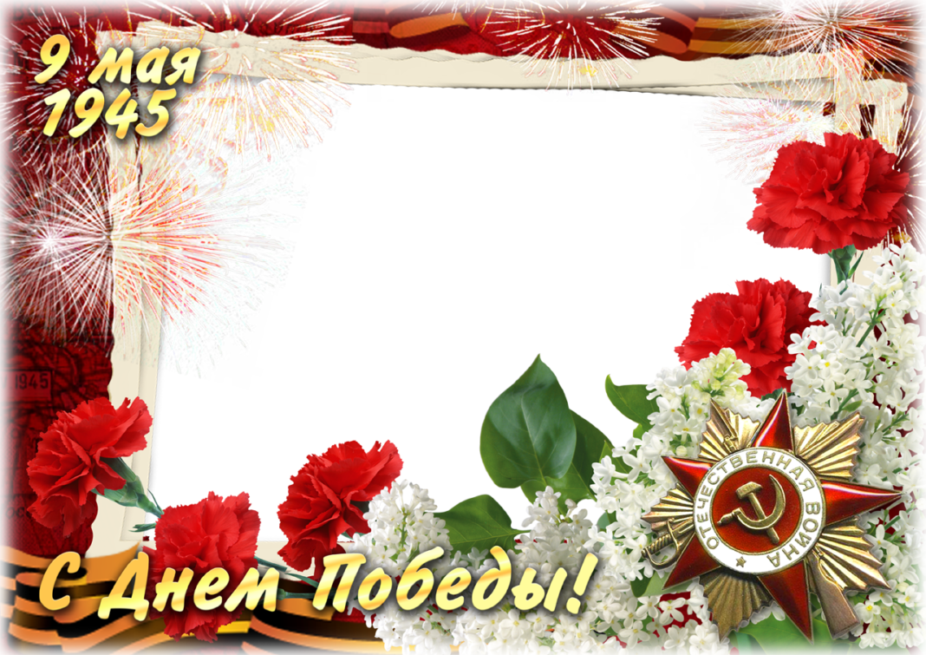

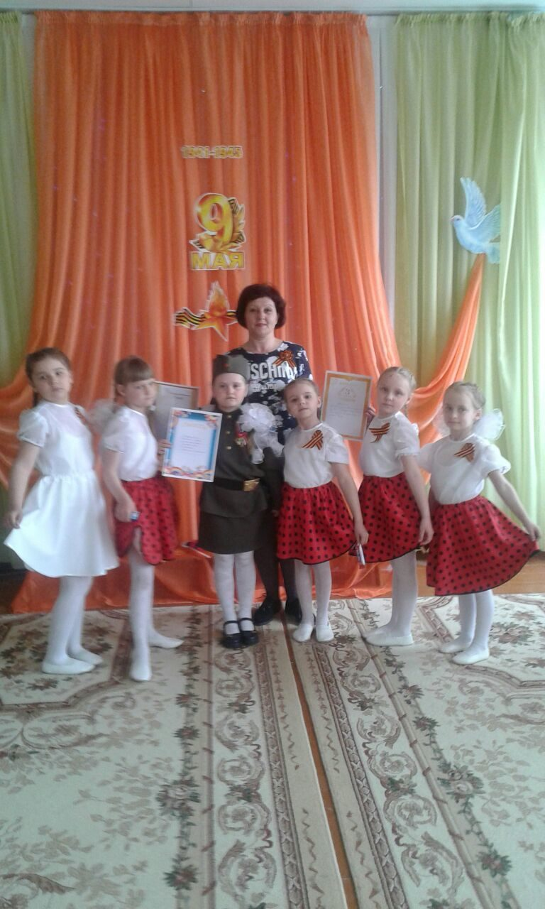

Участие Нестеренко Ульяны в районном концерте, посвященном Дню Победы.
песня «Победный марш»,
музыка и слова Е. Никоновой

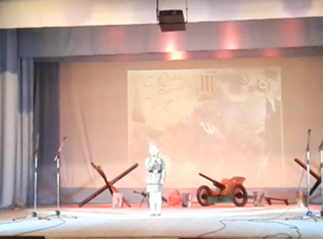

Дети подготовительной группы№2 посетили мемориал боевой славы.
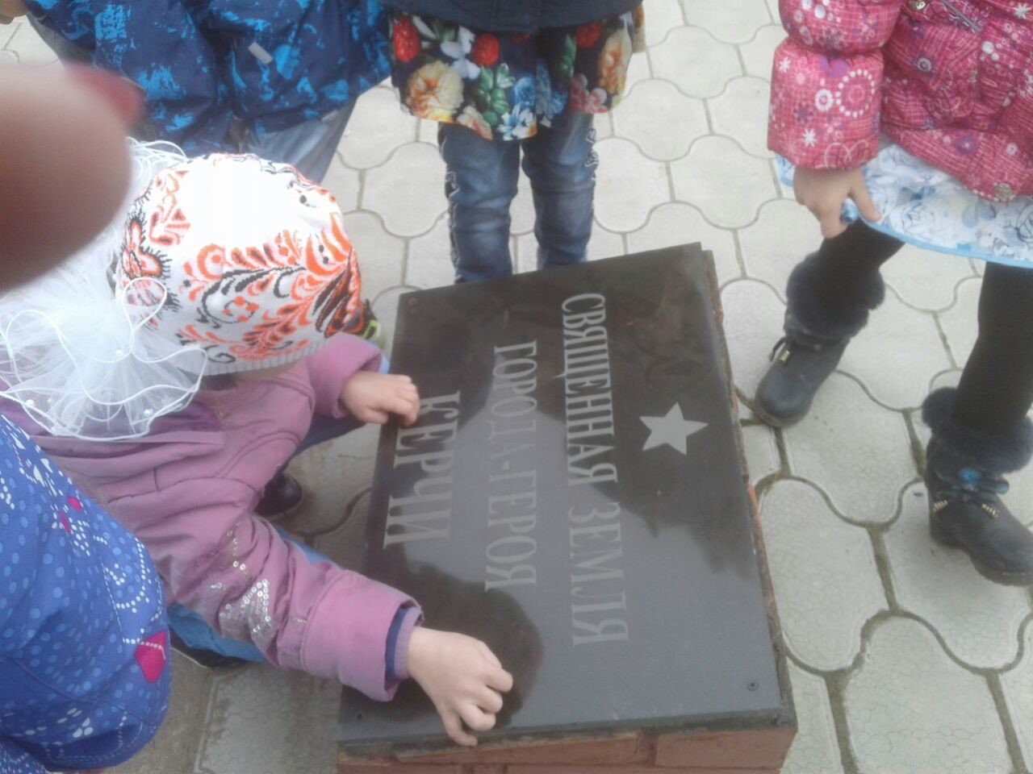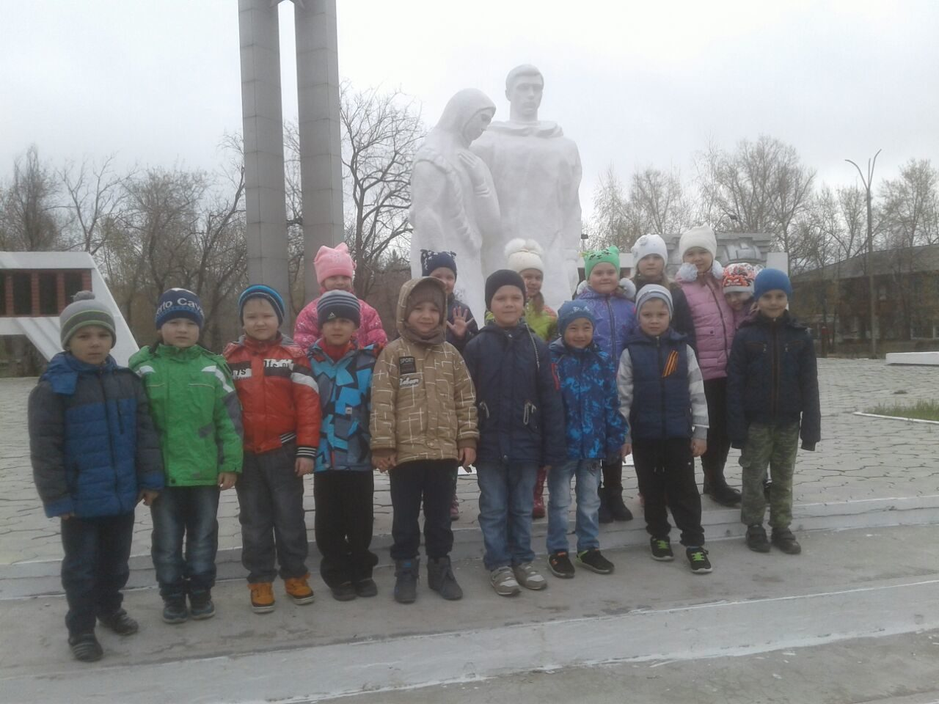
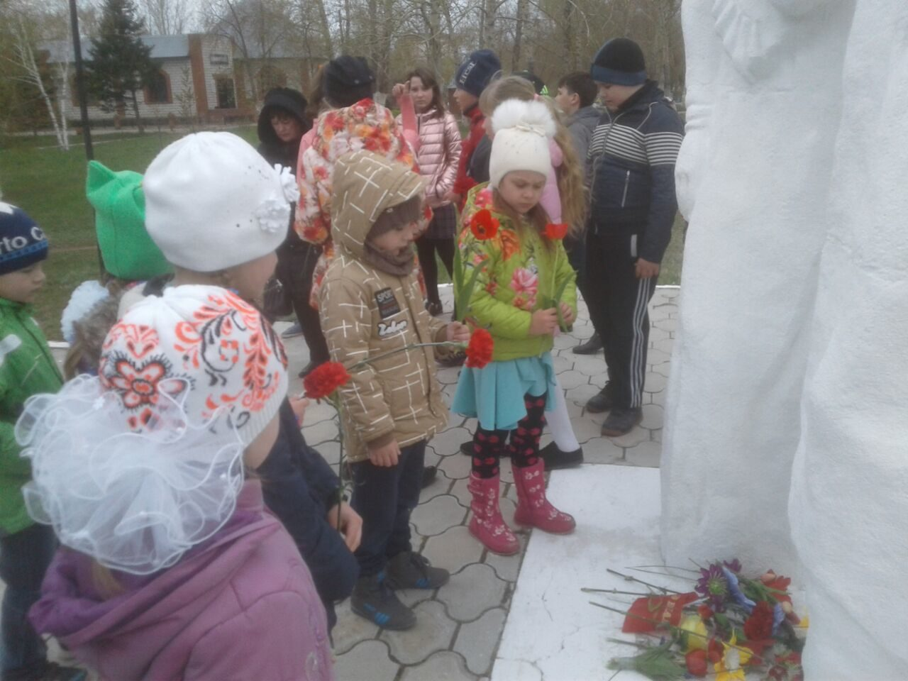
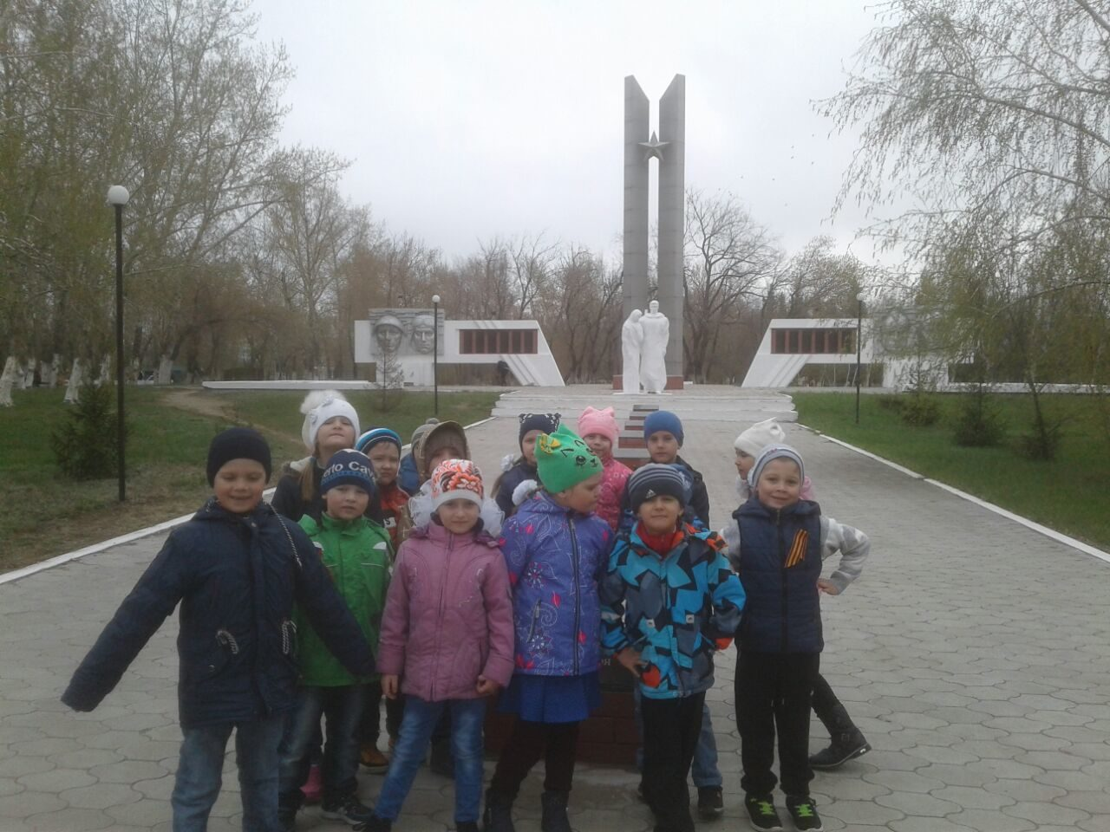

Подготовка к выставке «Праздничный салют»
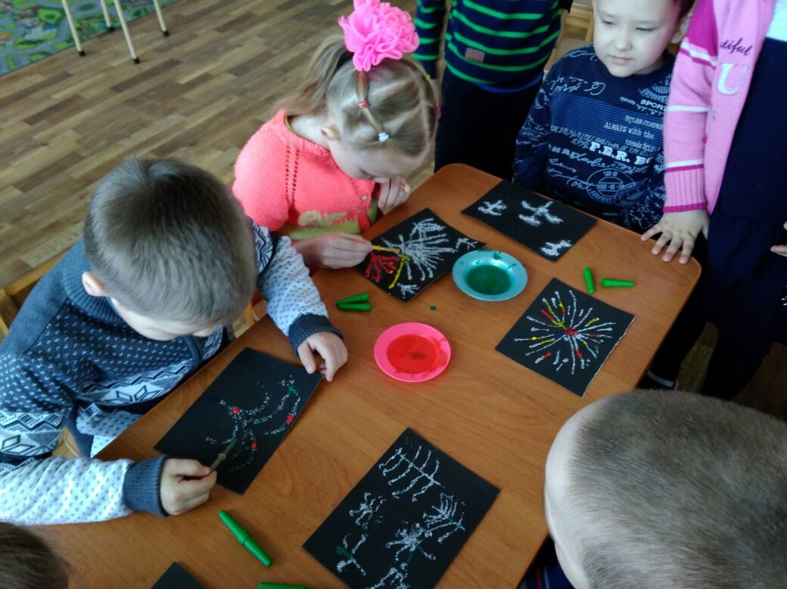
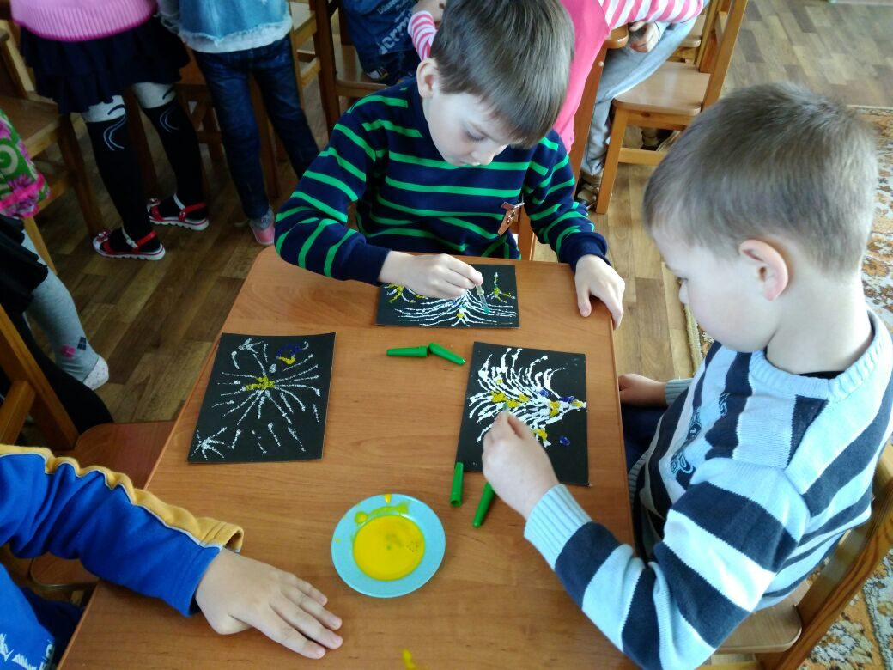
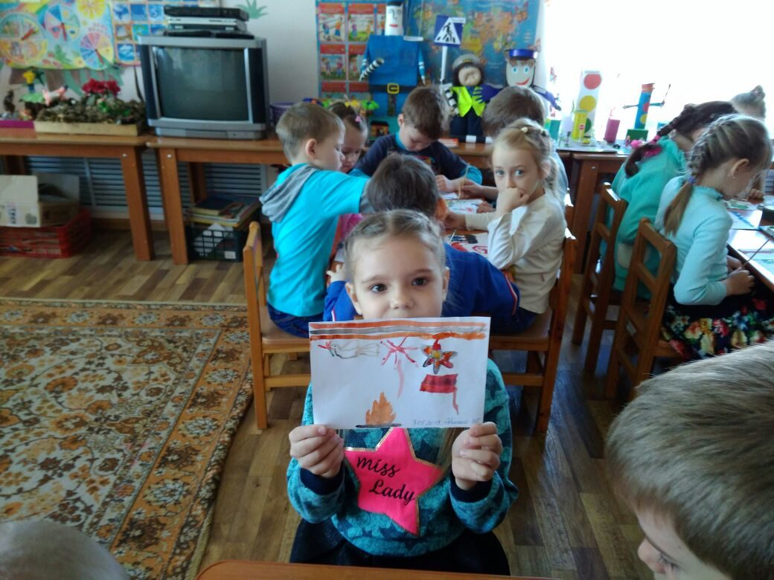
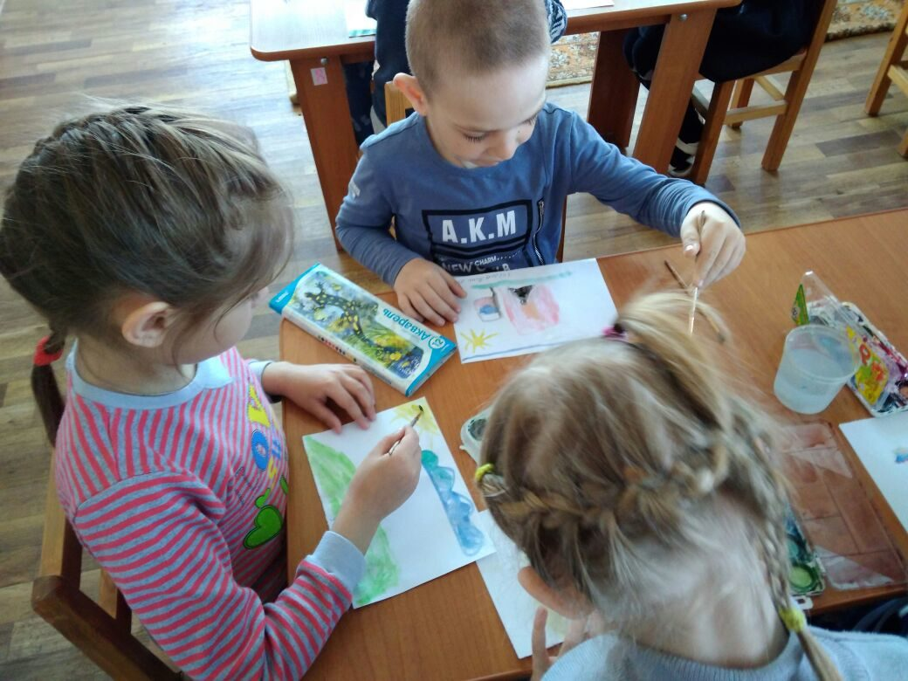
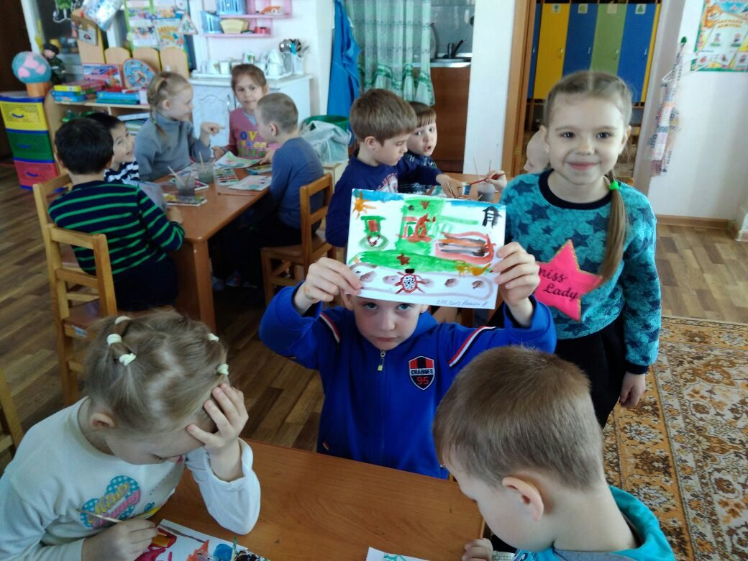
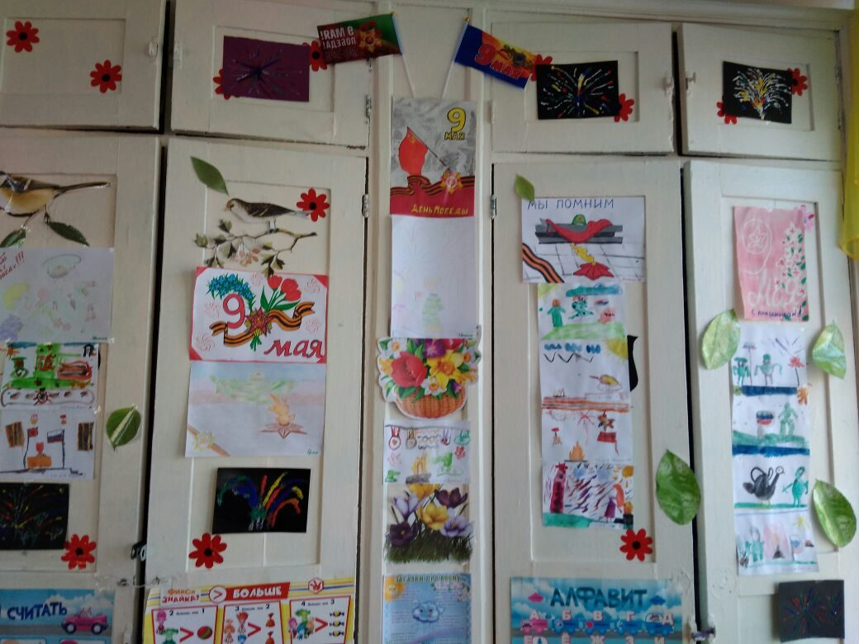
Экскурсия в музейно-выставочный отдел им. Я. И. Скрипкова выставка «Дорогой войны…»
